**常州市新北区新桥街道中心幼儿园——新龙中一班**

**2023.10.27**

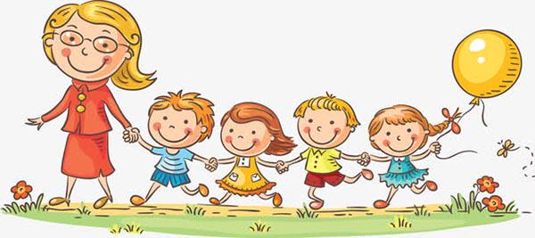

**第一篇章**

**来 园 篇**

今日来园幼儿28人，2人请假。

早点我们今天吃了牛奶、核桃仁、饼干，小朋友们胃口很好，都能吃光光呢~

|  |  |  |
| --- | --- | --- |
| **C:/Users/ASUS/Desktop/新建文件夹 (5)/IMG_4501.JPGIMG_4501** | **C:/Users/ASUS/Desktop/新建文件夹 (5)/IMG_4502.JPGIMG_4502** | **C:/Users/ASUS/Desktop/新建文件夹 (5)/IMG_4503.JPGIMG_4503** |

**★第二篇章**

** 集 体 活 动 篇 **

分类计数是指根据不同的标记把一组物体进行分类，然后数出每一类物体的数量，并用数字进行记录。需要孩子在观察的基础上对组合物体进行分解，按照图形标记进行分类计数。其中孩子迅速分解图形、运用正确的观察方法以及正确的计数是主要的能力体现。

我班孩子具有图形计数的经验，但在情节性图案中运用一定的观察方法准确地计数存在不足，部分孩子对未接触过的标记概念模糊，常会出现漏数、错数的现象。

**★第三篇章**

** 区 域 活 动 篇 **

**孩子们继续探索各类玩具的游戏玩法。**

|  |  |  |
| --- | --- | --- |
| **C:/Users/ASUS/Desktop/新建文件夹 (5)/IMG_4508.JPGIMG_4508** | **C:/Users/ASUS/Desktop/新建文件夹 (5)/IMG_4509.JPGIMG_4509** | **C:/Users/ASUS/Desktop/新建文件夹 (5)/IMG_4510.JPGIMG_4510** |
| **C:/Users/ASUS/Desktop/新建文件夹 (5)/IMG_4511.JPGIMG_4511** | **C:/Users/ASUS/Desktop/新建文件夹 (5)/IMG_4512.JPGIMG_4512** |  |

**★第四篇章**

** 户 外 活 动 篇 **

**中班混班游戏，鼓励幼儿尝试去别的区域进行户外游戏。**

|  |  |  |
| --- | --- | --- |
| **C:/Users/ASUS/Desktop/新建文件夹 (5)/IMG_4498.JPGIMG_4498** | **C:/Users/ASUS/Desktop/新建文件夹 (5)/IMG_4499.JPGIMG_4499** | **C:/Users/ASUS/Desktop/新建文件夹 (5)/IMG_4500.JPGIMG_4500** |

**★第五篇章**

** 午 餐  篇 **

1.午餐情况

今天午饭吃的是葡萄干蒸饭、油面筋塞肉、毛白菜炒香干、荠菜鱼丸汤。其中**彭钰韩，蒋荣朔、裴家骏、王子航，张徐恺，李天佑，陈沐清，邱宇淏，朱睿，林伯筱**饭菜全部吃完了。

2.午睡情况

今天小朋友都自主入睡了，为你们点赞。

**★第六篇章**

** 家 园 联 系 篇 **

1.天气转凉，请家长帮助幼儿选择合适的衣物，避免着凉哦~

2.家长可以利用周末时间与幼儿一起制作秋天的作品，下周可以带到幼儿园。